Họ và Tên: Nguyễn Thị Diễm Huỳnh
MSSV: 125080077
Lớp: 12_ĐH_CNPM2
Lab2
CÁC SƠ ĐỒ
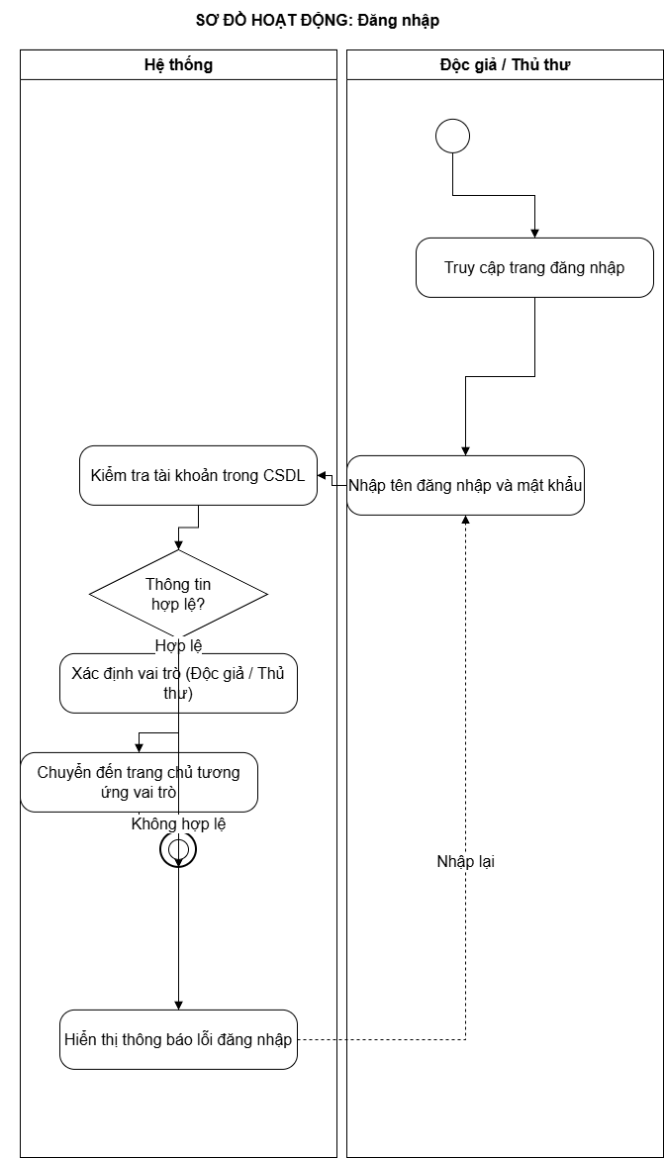
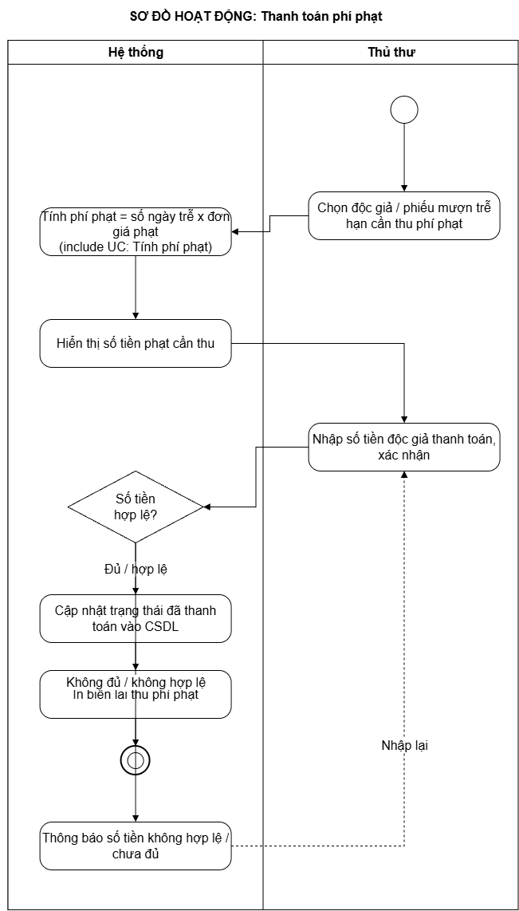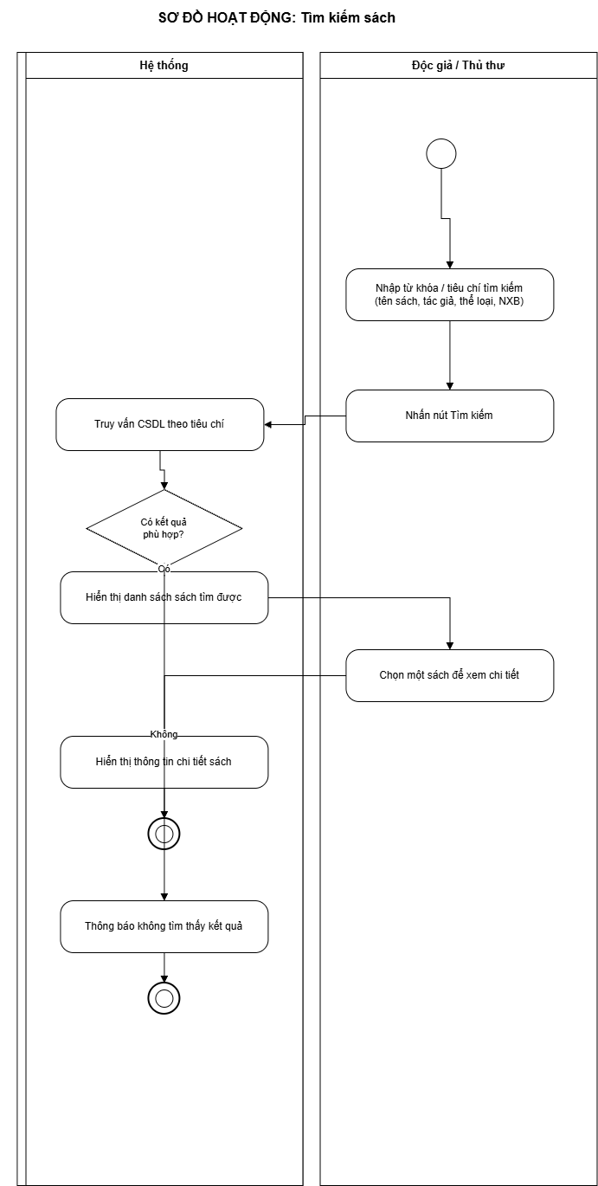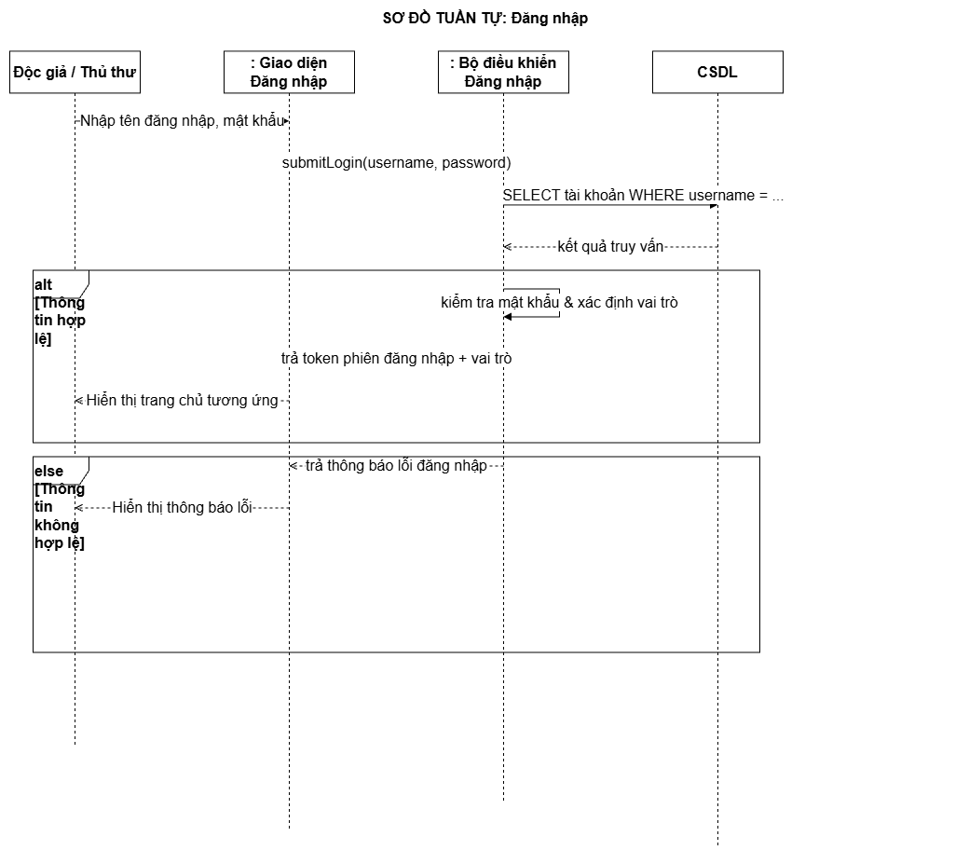

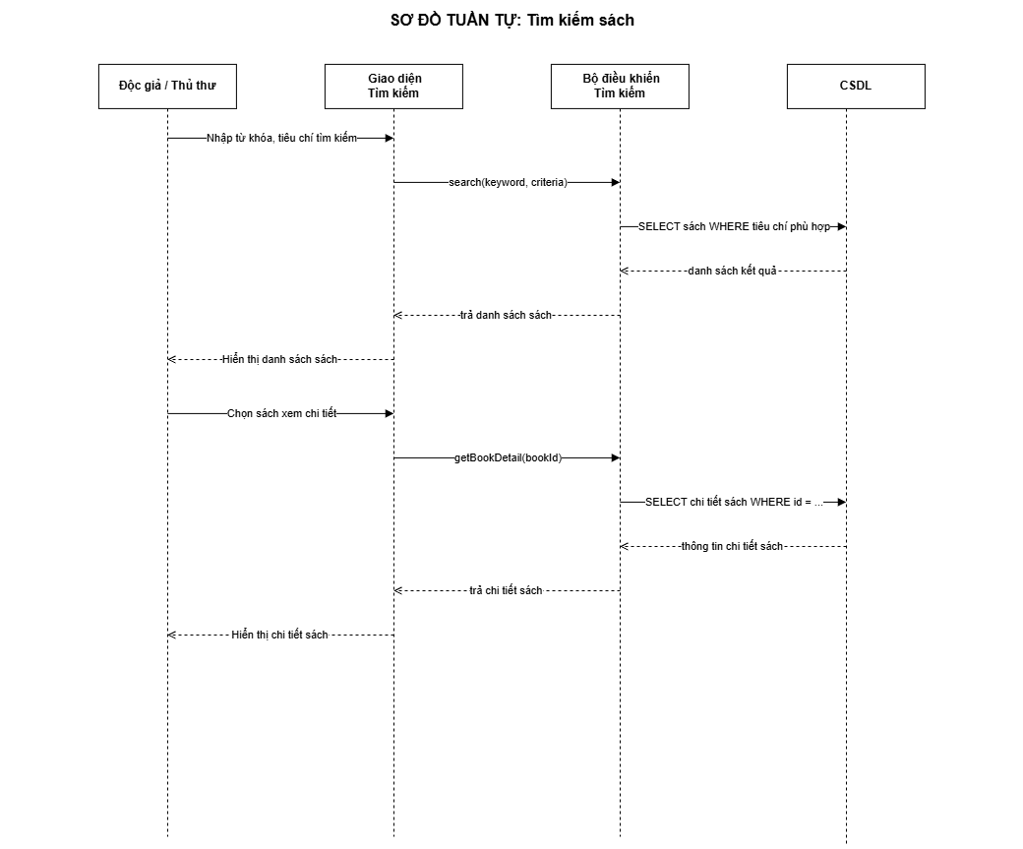

CÁC FORM
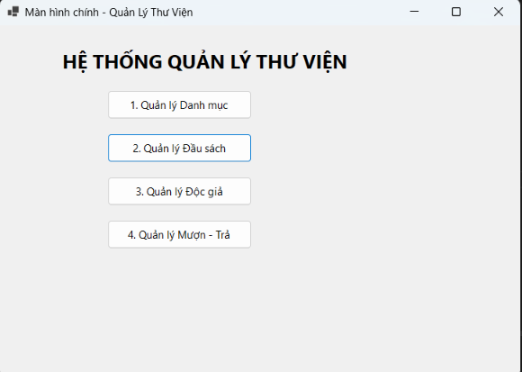

Bảng 1: Thuộc tính & Thiết kế
Thuộc tính | Thiết kế
Mục đích | Điều hướng các chức năng chính của hệ thống
Đối tượng sử dụng | Nhân viên
Đọc/Ghi dữ liệu | Không đọc/ghi dữ liệu trực tiếp
Input/Output | Các nút mở module tương ứng
Kịch bản/Validation | Không cho phép thực hiện thao tác nghiệp vụ trực tiếp trên Form Main

Bảng 2: Danh sách Control
(Name) | Control | Ý nghĩa
lblTitle | Label | Tiêu đề chính của hệ thống
btnDanhMuc | Button | Mở màn hình Quản lý Danh mục
btnSach | Button | Mở màn hình Quản lý Đầu sách
btnDocGia | Button | Mở màn hình Quản lý Độc giả
btnMuonTra | Button | Mở màn hình Quản lý Mượn - Trả

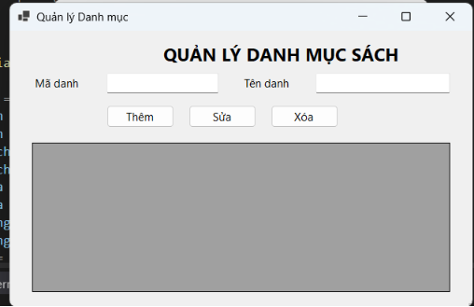

Bảng 1: Thuộc tính & Thiết kế
Thuộc tính | Thiết kế
Mục đích | Quản lý CRUD (Thêm, Sửa, Xóa) danh mục sách
Đối tượng sử dụng | Nhân viên
Đọc/Ghi dữ liệu | DanhMucSach / TheLoai
Input/Output | Form nhập thông tin danh mục + DataGridView hiển thị danh sách
Kịch bản/Validation | Khóa ô Mã danh khi đang cập nhật; không xóa danh mục đang được tham chiếu
Bảng 2: Danh sách Control (FrmDanhMuc)
(Name) | Control | Ý nghĩa
lblTitle | Label | Tiêu đề màn hình (QUẢN LÝ DANH MỤC SÁCH)
txtMaDanh | TextBox | Nhập/Hiển thị Mã danh mục
txtTenDanh | TextBox | Nhập/Hiển thị Tên danh mục
btnThem | Button | Thêm danh mục sách mới
btnSua | Button | Cập nhật thông tin danh mục sách
btnXoa | Button | Xóa danh mục sách
dgvDanhMuc | DataGridView | Danh sách danh mục sách

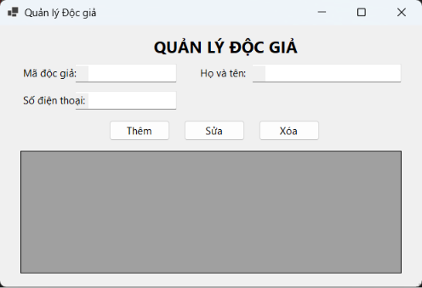

Bảng 1: Thuộc tính & Thiết kế
Thuộc tính | Thiết kế
Mục đích | Quản lý CRUD (Thêm, Sửa, Xóa) thông tin độc giả
Đối tượng sử dụng | Nhân viên
Đọc/Ghi dữ liệu | DocGia
Input/Output | Form nhập thông tin độc giả + DataGridView hiển thị danh sách
Kịch bản/Validation | Khóa ô Mã độc giả khi đang cập nhật; kiểm tra định dạng Số điện thoại; không xóa độc giả đang mượn sách
Bảng 2: Danh sách Control (FrmDocGia)
(Name) | Control | Ý nghĩa
lblTitle | Label | Tiêu đề màn hình (QUẢN LÝ ĐỘC GIẢ)
txtMaDocGia | TextBox | Nhập/Hiển thị Mã độc giả
txtHoTen | TextBox | Nhập/Hiển thị Họ và tên độc giả
txtSDT | TextBox | Nhập/Hiển thị Số điện thoại
btnThem | Button | Thêm độc giả mới
btnSua | Button | Cập nhật thông tin độc giả
btnXoa | Button | Xóa thông tin độc giả
dgvDocGia | DataGridView | Danh sách độc giả

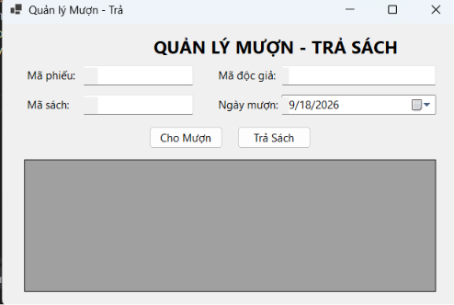

Bảng 1: Thuộc tính & Thiết kế

Thuộc tính | Thiết kế
Mục đích | Quản lý nghiệp vụ mượn sách và trả sách của độc giả
Đối tượng sử dụng | Nhân viên
Đọc/Ghi dữ liệu | PhieuMuon, ChiTietPhieuMuon, DocGia, Sach
Input/Output | Form nhập thông tin mượn/trả + DataGridView hiển thị danh sách phiếu
Kịch bản/Validation | Kiểm tra sự tồn tại của Mã độc giả và Mã sách; kiểm tra số lượng sách tồn trước khi cho mượn; cập nhật trạng thái khi thực hiện Trả Sách

Bảng 2: Danh sách Control (FrmMuonTra)

(Name) | Control | Ý nghĩa
lblTitle | Label | Tiêu đề màn hình (QUẢN LÝ MƯỢN - TRẢ SÁCH)
txtMaPhieu | TextBox | Nhập/Hiển thị Mã phiếu mượn
txtMaDocGia | TextBox | Nhập/Hiển thị Mã độc giả
txtMaSach | TextBox | Nhập/Hiển thị Mã sách
dtpNgayMuon | DateTimePicker | Chọn/Hiển thị Ngày mượn sách
btnChoMuon | Button | Thực hiện lập phiếu cho mượn sách
btnTraSach | Button | Thực hiện ghi nhận trả sách
dgvMuonTra | DataGridView | Danh sách thông tin mượn - trả sách

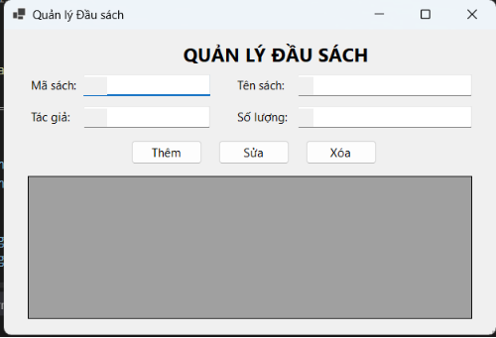

Bảng 1: Thuộc tính & Thiết kế (FrmDauSach)

Thuộc tính | Thiết kế
Mục đích | Quản lý CRUD (Thêm, Sửa, Xóa) thông tin các đầu sách trong thư viện
Đối tượng sử dụng | Nhân viên
Đọc/Ghi dữ liệu | Sach / DauSach
Input/Output | Form nhập thông tin đầu sách + DataGridView hiển thị danh sách
Kịch bản/Validation | Khóa ô Mã sách khi đang cập nhật; kiểm tra Số lượng phải là số nguyên dương $≥0$; không xóa sách đang có trong phiếu mượn chưa trả
Bảng 2: Danh sách Control (FrmDauSach)

(Name) | Control | Ý nghĩa
lblTitle | Label | Tiêu đề màn hình (QUẢN LÝ ĐẦU SÁCH)
txtMaSach | TextBox | Nhập/Hiển thị Mã sách
txtTenSach | TextBox | Nhập/Hiển thị Tên sách
txtTacGia | TextBox | Nhập/Hiển thị Tác giả
txtSoLuong | TextBox | Nhập/Hiển thị Số lượng
btnThem | Button | Thêm đầu sách mới
btnSua | Button | Cập nhật thông tin đầu sách
btnXoa | Button | Xóa thông tin đầu sách
dgvSach | DataGridView | Danh sách hiển thị các đầu sách

